Ak samenvatting periode 1 hoofdstuk 1.

Paragraaf 2: Globalisering: one world?

Globalisering/ mondialisering:
→ het proces waarbij de verwendheid tussen gebieden en samenlevingen op aarde toeneemt.
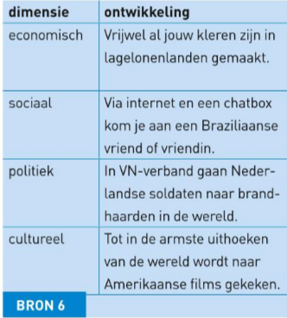
Globalisering heeft invloed op de functies van gebieden.

→ → → → → → → →
Goed kennen!!

De motor achter de Globalisering is:
→ multinationale ondernemingen (MNO’S)
(ook bekend als multinationals)

↘ hun oomen een mondiaal netwerk. Hun hebben vestigingen
Over de hele wereld.
↙
Hierin worden ze gesteund door:
- Verbetering van de transport- en communicatie technologie.
- →vervoer: sneller& goedkoper geworden.
- Overheden hebben veel handels belemmeringen ‘’opgeruimd’’

Relatieve afstand tussen gebieden neemt af! (tijd- en ruimtecompressie)

MNO’S zoeken naar de beste locaties door 4 factoren:
- Arbeidsmarkt: loon- en kennisniveau.
- de ligging: toegankelijkheid van een gebied.
- Opkomst van nieuwe (afzet) markten.
- Politieke stabiliteit van een land.

Internationale bedrijven worden ook gelokt met zee gunstige vestigingsvoorwaarden in de zogenaamde ‘’Exportproductie zones’’ (EPZ’s).

Transitielanden: landen die omgevormd worden van planeconomie, tot markteconomie.
→ dit is een moeilijk proces waarbij veel landen eerst straat arm worden voordat ze de markteconomie bereiken.

Paragraaf 3: economische globalisering: productie.

Na het instorten van het communisme is het leidende economische systeem de vrijmarkteconomie geworden.

De wereldhandel groeit sneller dan de productie van goederen.

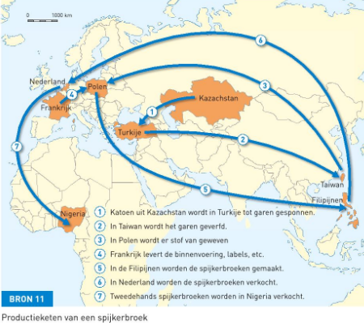

‘’think global and act local’’ → beslissingen worden op andere plekken genomen dan waar het bedrijf werkelijk is, dus een AH Groningen kan 100 mensen ontslagen worden door het hoofdkantoor in Amsterdam.

Globalisering heeft geleid tot een verandering van de internationale arbeidsverdeling.
→ verdeling van de economische taken in de wereld.

De verhouding tussen de gemiddelde prijzen van import- en exportartikelen van een land, verslechterde dus voor de grondstof producerende landen.

→ groeiende wereldbevolking → stijgende welvaart → vraag naar grondstoffen neemt toe.

↘ prijzen stijgen hierdoor.

Klassieke patroon is DEFINITIEF voorbij:
- Arme landen → vroeger: grondstoffen en goedkope arbeid leveren.
- Rijke landen → vroeger: hoogwaardige goederen en diensten leveren.

Nu is het zo dat sommige landen beide doen en/of helemaal geen meer.

Dit wordt ook wel De-industrialisatie genoemd wat betekend:
→ proces waarbij de industriële activiteiten in een gebied voor een belangrijk deel verdwijnen.

Paragraaf 4: Economische globalisering: Handel.

Strenge controles en invoerbeperkingen belemmeren de globalisering.
Daarom heeft de Wereldhandelsorganisatie (WTO) gezorgd dat vrije handel gestimuleerd werd.

→ Vrijhandel: handel waarbij zo weinig mogelijk handelsbelemmeringen zoals invoerrechten bestaan.

Dit heeft gezorgd dat de bevorderingen kwamen in de wereldhandel. Vooral in de grote handelsblokken zoals NAFT (Canada, VS en Mexico).

Globalisering wordt mogelijk gemaakt door:
- Transporttechnologie:
→ technische voorzieningen die samenhangen met vervoer van goederen en mensen.
- Informatie- of communicatietechnologie:
→ alle techniek die het mogelijk maken informatie van het ene punt naar het andere punt te verspreiden.

Deze technieken hebben zich beiden enorm ontwikkeld.

Sinds 1980 zijn drie ontwikkelingen van belang:
- Reis- en vervoerstijden zijn spectaculair gedaald, alles verloopt sneller.
- Transport en communicatie zijn goedkoper geworden. (komt vooral door toenemende capaciteit van containers, schepen, vliegtuigen etc. )
- De infrastructuur rond transport en dataverkeer is enorm verbeterd.
(dataverkeer= wegen, havens, vliegvelden en telecommunicatie)

De vernieuwingen lijken elkaar steeds sneller op te volgen.

LET OP!! → deze ontwikkelingen gelden niet voor alle gebieden op aarde.

Als je de internationale goederen- en kapitaalstroom bekijkt, zie je dat deze vooral loopt tussen:
- Noord-Amerika
- EU
- Japan

Dit komt omdat hun op economisch gebied de kerngebieden zijn, dit zorgt ervoor dat hun de wereldeconomie beheren daarom worden ze ook de triade genoemd.
→ Triade (triadisch netwerk): het geheel van verbanden tussen de drie belangrijkste economische machtsblokken (vs., Japan, Eu)in de wereld.
Hun macht wordt alleen bedreigt door een paar semi-periferie landen, vooral landen in Azië. → Dit zorgt voor Global shift.

→Global shift: een (mogelijke) verschuiving van het economische en politieke zwaartepunt in de wereld.

Handel en uitwisselingen tussen 2 landen kunnen niet zomaar gedaan worden. Dit moet volgens een aantal basisvoorwaarden gaan. de Amerikaanse geograaf UILL-man noemt er in zijn interactietheorie 3:
- Complementariteit: het ene gebied moet iets kunnen leveren waar in het andere gebied vraag naar is.
- Transporteerbaarheid: de goederen moeten tegen een redelijke prijs en binnen een redelijke tijd van het ene gebied naar het andere vervoerd kunnen worden.
- Er mogen geen tussenliggende mogelijkheden zijn.

Paragraaf 6: Culturele globalisering.

Globalisering zorgt voor materiële kenmerken in cultuurkenmerken, in Nederland kijken wij bijvoorbeeld Amerikaanse films. Materiële kenmerken nemen we makkelijk over maar bij immateriële kenmerken is dat een ander verhaal, hier draait het namelijk echt om de normen en waarden in een cultuur. Deze zijn lastiger te veranderen/ over te nemen.

Naast toerisme, handel en migratie speelt de snelle groei van informatietechnologie een grote rol in de verdere mondialisering van culturen.

Tijd-ruimtecompressie kun je ook op het terrein van informatiestromen (glasvezel satellietverbinding etc. ).
De richting van de informatiestromen lijkt erg veel op de handel- en kapitaalstromen over de wereld.
→ 2/3 van alle internationale informatie-uitwisseling vind plaats in de triadische netwerk. → dit zijn de rijkste landen. (Nederland heeft bijna elk gezin internet thuis in Niger hebben ze per 200 inwoners 1 aansluiting. )

Culturen veranderen en cultuurgebieden kunnen verschuiven. De verspreiding/ difussie van cultuurelementen vind plaats op 3 schaalniveaus:
- Mondiaal: → van noord naar zuid, van zuid naar noord.
- Tussen landen: → frans eten in Nederland.
- Binnen landen: →in de steden/stad nemen mensen vreemde cultuurelementen over, dit verspreidt zich over het land.

Engels is de lingua franca van de globaliserende wereld. → inlandse talen dreigen te verdwijnen.

Lingua franca: de voertaal in een gebied waar meerdere talen gesproken worden.

Maar hoe komt het dat deze talen verdwijnen?
→ de ouders geven de taal niet meer over op hun kinderen, hierdoor zal de taal verdwijnen met diezelfde generatie.

Maar niet iedereen doet dit, er zijn ook mensen die hun regionale identiteit willen behouden.

→Regionale identiteit: reeks van kenmerken van een gebied (streektaal, cultuur, landschap).
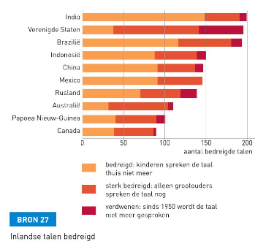

Paragraaf 7: Sociale Globalisering:

Waarom mensen migreren:
→ migreren gebeurd vaak vanuit het zuiden naar het noorden.
→ de pushfactor is het gebrek aan werk en uitzichtloos bestaan.
↘ de pullfactor is meer kans op beter betaald werk. (rijke noorden)

Toename van migranten wordt op 4 manieren beïnvloed door globalisering:
- Door de globalisering zijn de welvaartsverschillen in de wereld toegenomen.
→ de drijfsfeer is zoeken naar meer welvaart
- Het demografische verschil tussen arme en rijke landen verhoogt de migratiedruk.
→ westerse landen hebben last van vergrijzing, hierdoor hebben we eigenlijk juist meer jonge migranten nodig want hier is veel vraag naar in de arbeidsmarkt.
- Door de verbetering van de transport- en communicatietechnologie zijn gebieden die vroeger gescheiden waren tegenwoordig verbonden.
→ vanuit marroko kan je makkelijk met je familie bellen, mailen of appen in Nederland.
- Door deregulering vindt er een soort ‘ontschotting’ plaats tussen landen.
→ het wordt makkelijker om grenzen te passeren. (als je over de juiste papieren beschikt)

De meeste internationale imigranten komen terecht in grote steden. Sommige migranten nemen het cultuur van hun nieuwe vaderland over, maar de meeste blijven wel op een bepaalde manier verbonden met hun geboorteland. (→ door geld te sturen bijv.)

Paragraaf 8: gevolgen van economische sociale en culturele globalisering:

De economische triade vormt de centra van de ‘fast world’.
↘
Inwoners van deze ‘wereld’zijn door hun wijze van produceren, consumeren en communiceren sterk verbonden met de rest van de moderne wereld.

Tegenover de ‘fast world’heb je de ‘slow world’→ hier woont 80% van de wereldbevolking. Hun deelname aan de wereldeconomie is nihil.

Slow world: plattelandsbevolking in de periferie + achtergebleven gebieden in westerse landen.

→ binnen 1 land kunnen dus de slow world en de fast world zich bevinden.

Fragmentarische modernisering: wanneer sommige gebieden of sectoren van de economie modern- westers zijn en andere niet.

Globalisering zorgt voor sterkere wereldsamenhang.

Polarisatie: proces waarbij de tegenstellinjg tussen bevolkingsgroepen bewust worden versterkt.

Werelddelen/ landen nemen wel cultuur elementen over, bijv. MC DONALS of DISNEYLAND, maar dan passen de landen het wel zo aan dat het leuker/ meer gewild is door hun eigen inwoners. (MC DONALS = MC kroket in Nederland).

Paragraaf 10: Groot-Brittannie en India: economisch:

Groot-Brittannie(GB) was een groot wereldmacht, ze hadden in 1914 ¼ deel van de wereld in bezit.

GB hun grootste kolonie was Brits-Indie (India van nu)
↘
- Leveren van grondstoffen.
→ katoen, thee bijv.
- Afname van goedkope eindprodcuten.

→ Brits-Indie was dus een goede exploitatiekolonie.

Westerse landen verschuiven de arbeidsintensieve bedrijven naar lageloonlanden (Westerse lannden hebben te hoge lonen).
↘
Het economisch zwaartepunt verhuisd hierdoor steeds meer naar het zuidoosten.

India, Braziellie en china zijn opkomende landen, dit houdt in: Snelle economische ontwikkelingen.

Hoe komt het dat Inda steeds meer verwenen raakt met de rest van de wereld?
- MNO’S komen naar India en investeren in de speciale economische zones.
- India knoopt steeds meer handels relaties aan met andere regio’s (vooral Afrika).
- MNO’S laten steeds meer kantoor werk doen in India.

→ de ongelijkheid in India blijft GROOT!!

Paragraaf 11: Groot-Brittannie en India demografisch:

Het urbanisatietempo in India is erg hoog, vooral de grote steden werken als een magneet op de plattelanders.
↘
Mumbai, Delhi en kolkata zijn alle 3 een megastad. (steden met meer dan 10 miljoen inwoners).
↘
Na schattig zal India in 2020 tien van zulke supersteden tellen. Het gevolg van de snelle groei zorgt voor overbevoking.
↙
Door de overbevolking komen veel mensen terecht in krottewijken of slapen ze op straat, onder bruggen of in parken.

London was altijd het bestuurlijk centrum van het Britse imperium en tegenwoordig is het het knooppunt van zakelijke dienstverlening en cultuur.

Vroeger werkten ze met een kastenstelsel, deze bestond uit 4 kasten. Tegenwoordig werken we hier niet meer mee.
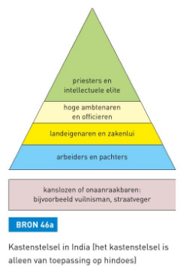
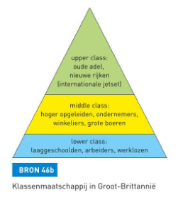

Veel indiers werken in het buitenland, naast de rijke olielanden in het midden-oosten zijn de VS en Groot-Brittannie de favoriete bestemmingen.

Paragraaf 12: Groot- Brittanie en India: Cultureel:

Doordat India een kolonie was van Groot-Brittannie zie je veel van GB in India terug: de voertaal in India is Engels, het onderwijssysteem is ook engels, de wijze waarop het land wordt bestuurd komt overeen met GB en veel gebouwen herrinneren aan de tijd dat India een kolonie was.

Mensen uit GB migreren niet snel naar India, hier zijn 2 redenen voor:
- Het land heeft al veel inwoners.
- Cultuur verschil.

Er zijn 3 krachten die India bij elkaar houden:
- Het hindoeisme stimuleert een levenswijze die eerder gericht is op verzoening dan op polarisatie.
- India is een democratisch land met een gedecentraliseerd bestuur. (de deelstaten hebben veel zeggenschap over hun eigen gebied.)
- Verbindingen encommunicatie in India zijn goed ontwikkeld.

Het proces van globalisering zal de culturele diversiteit van vooral de steden vergroten, maar de typisch britse cultuur zoals die vooral op het platteland is, laat zich niet zo gemakkelijk verdringen.

